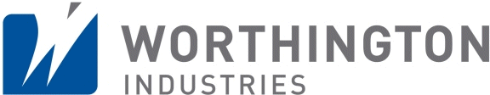
Kienberg, 15. Mai 2014

Worthington ist Niederösterreichs bester Arbeitgeber

Kienberger Unternehmen holt erneut begehrte „Great Place to Work“-Auszeichnung

Im Rahmen der „Great Place to Work“-Gala am 15. Mai in Krems wurde Worthington Cylinders erneut als bester Arbeitgeber Niederösterreichs ausgezeichnet. Ausschlaggebend für die Prämierung waren insbesondere das große Engagement des Kienberger Unternehmens in den Bereichen Betriebsklima, Mitarbeiterkommunikation und Wertschätzung der Arbeitnehmer. Neben Worthington erhielten auch Bipa, Daikin und Maschinenring-Service Auszeichnungen. Übergeben wurden die Preise von Mag. Doris Palz, Managing Director Great Place to Work Österreich. „Wir sind besonders stolz auf die Auszeichnung, die unser gutes Betriebsklima und die Zufriedenheit unserer Mitarbeiter bestätigt. Der Preis ist besonders wichtig für uns, denn er stärkt unsere Position als regionaler Arbeitgeber im Mostviertel“, erklärt Mag. Franz Puchegger, Personalchef Worthington Cylinders GmbH.

Bereits im Vorjahr war das Industrieunternehmen, das in Kienberg bei Gaming hochwertige Druckbehälter produziert, bester Arbeitgeber in Niederösterreich. Im März dieses Jahres erreichte Worthington Cylinders den dritten Platz als Top-Employer Österreichs in der Kategorie über 250 Mitarbeiter. Insgesamt erhielt der Betrieb bereits sieben nationale und zwei regionale Arbeitgeber-Auszeichnungen vom Beratungs- und Forschungsinstitut „Great Place to Work“. Zusätzlich wurde Worthington in den letzten Jahren mit zwei europäischen Prämierungen und einem Sonderpreis für die Ausbildung von Lehrlingen und Integration von Menschen mit Behinderung geehrt.

„Unsere Unternehmensphilosophie setzt auf wichtige Werte wie Vertrauen, Glaubwürdigkeit, Respekt, Fairness, Stolz und Teamgeist. Für ein gutes Betriebsklima führen wir mit unseren Arbeitnehmern regelmäßig Mitarbeitergespräche und bitten sie auch zwei Mal jährlich die Führungskräfte und Kollegen zu beurteilen. Darüber hinaus informieren wir die Beschäftigten laufend mittels Firmenzeitung und Firmen-TV. Speziell für zukünftige Lehrlinge veranstalten wir ein Mal pro Jahr einen Tag der offenen Tür“, beschreibt Puchegger die Aktivitäten.

„Der demografische Wandel bringt große Veränderungen für Unternehmen mit sich. Wir erkennen dies am steigenden Bedürfnis der ArbeitnehmerInnen nach einer Balance zwischen Berufs- und Privatleben sowie am Stellenwert, den sie dem Thema Gesundheit beimessen. Die ausgezeichneten Unternehmen haben die Bedürfnisse ihrer MitarbeiterInnen längst berücksichtigt und leben eine wertschätzende Arbeitsplatzkultur, geprägt von Fairness und Teamgeist“, so Mag. Doris Palz.
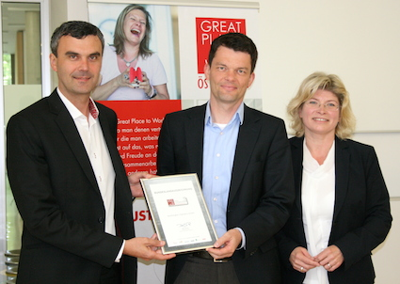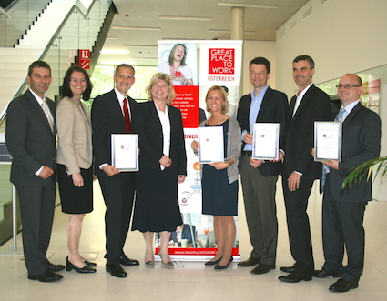
Top-Arbeitergeber Niederösterreichs: Worthington Cylinders Personalchef Franz Puchegger, Geschäftsführer Christian Bruckner, und Mag. Doris Palz, Geschäftsführerin Great Place to Work Österreich (v.l.n.r.)
Copyright: GPTW

Weitere Informationen:  Worthington Cylinders GmbH  Gabriele Zeilerbauer  Beim Flaschenwerk 1 – 3291 Kienberg bei Gaming  Tel.: +43 7485 606-292  gabriele.zeilerbauer@wthg.at – www.wthg.at | Presse- und Öffentlichkeitsarbeit:  Press’n’Relations Austria GmbH  Georg Dutzi  Währinger Straße 61 – 1090 Wien  Tel.: + 43 1 907 61 48-10  gd@press-n-relations.at – www.press-n-relations.com

Über Worthington Cylinders
Worthington Cylinders ist ein Tochterunternehmen des internationalen Worthington Industries Konzerns. Der 1817 gegründete Betrieb mit Sitz in Kienberg bei Gaming gilt als Kompetenzzentrum für die Sparte Hochdruckbehälter. Das Unternehmen entwickelt und produziert mit rund 330 Mitarbeitern hochwertige Druckbehälter für den weltweiten Einsatz in Industrie und Medizin sowie im Automobilbau. 2013 erzeugte das Unternehmen mehr als 600.000 Stahlflaschen, erzielte einen Umsatz von rund 83 Millionen Euro und wurde zum siebenten Mal als Top-Arbeitgeber Österreichs ausgezeichnet. Produkte von Worthington erfüllen höchste Sicherheits- und Qualitätsstandards und werden in mehr als 90 Länder exportiert.

Über Worthington Industries
Worthington Industries ist ein amerikanischer Konzern im Bereich der Metallverarbeitung mit einem Umsatz von 2,6 Milliarden Dollar im Jahr 2013. Das in Columbus, Ohio ansässige Unternehmen ist Nordamerikas führender Stahlverarbeiter und produziert Produkte wie Behälter für Propan, Kältemittel, Stahlflaschen für Industriegase, Lötlampen, Camping Gasflaschen, Tauchflaschen, Tanks für erdgasbetriebene Autos, Flüssiggasbehälter, Helium Ballon Bausätze und Großbehälter für den globalen Energiemarkt zur Speicherung von Erdgas; kundenspezifische offene und geschlossenen Fahrzeugkabinen und Führerstände für schwere mobile Anlagen; lasergeschweißte Bleche; Stahlpaletten und Gestelle; und über Joint Ventures, Rasterdeckensysteme für Gebäude, Blechersatzteile für aktuelle und ausgelaufen Automodelle und gewichtsoptimierte Profile für Gewerbe- und Wohnbau. Worthington beschäftigt rund 10.000 Personen und betreibt 83 Werke in 12 Ländern.

